第八届“创新创优”杯设计创作大赛暨“共享杯”桂林赛区航天组试题
试题一：飞行器创新设计
- 任务描述
作品内容要求围绕可应用于未来的“新概念航空航天飞行器”展开方案设计，具有前瞻性和创新性的新理念、新想法、新观念，在技术上具有一定可行性，作品主题可涉及且不局限于：
1、未来飞航式载人（或无人）飞行器
2、临近空间飞行器
3、空天飞行器
4、新能源星际航行飞行器
5、星际探索飞船
6、无人平台（或无人机）
7、飞行器关键技术创新设计
参赛主题也可涉及军事航空航天领域，探索太空及和平利用空间资源领域，特别鼓励可能对未来航空航天飞行器发展产生影响的创新性理念。

二、技术要求：
针对飞行器设计作品，参赛作品应满足以下要求：
1、需求分析：分析提出飞行器的发展需求，描述其使命任务和发展定位。
2、外形设计：应满足空气动力学和飞行力学的基本要求。
3、总体布局：应描述飞行器几何尺寸、动力装置、进气道以及各功能设备部位安排。
4、起飞发射性能：描述起飞发射方式或运载平台需求，论证主要性能指标。
5、飞行性能：描述主要飞行性能，给出相应的论证、计算数据。
6、隐身性能：应描述飞行器隐身性能，与国内外正在发展的同类产品比较处于什么水平。
7、支撑技术：描述飞行器的主要技术特点。
8、其它要求：要求参赛作品科学、合理，并具备未来潜在的可实现性。
针对飞行器关键技术创新设计作品，参赛作品应满足如下要求：
1、项目背景：描述本关键技术能够解决什么问题，适用什么对象和应用范围。总体思路：描述开展本关键技术研究的总体思路，明确研究目标，提出总体技术指标要求。
2、技术方案和实施步骤：对“为达到技术指标，采用了什么样的技术方案以及该技术方案如何实施”进行描述。
3、国内外技术水平综合比较：主要技（战）术指标和总体科学技术水平同当前国内外最先进的水平进行全面比较。
4、创新点：归纳和提炼技术内容的创新性，包括技术思路、关键技术及系统集成的创新。
5、应用情况及前景：阐述项目的推广应用程度和范围、转化和产业话及应用前景。

三、作品完成情况要求：
1、展示相关的三维设计图
2、相关的纸质设计图
3、一定比例实物模型
4、项目说明书

四、其他要求
作品应具有创新性，是作者通过自己的努力创作出来的，并完成了60%以上的工作量。其中毕业设计和课程设计（论文）、学年论文和学位论文、其他竞赛上获奖的作品、获各级奖励成果等不在报名范围之列。

五、评分标准

项目名 | 分值 | 得分 | 备注
三维设计图 | 15
纸质设计图 | 15
实物模型 | 20
说明书 | 20
现场答辩 | 30
合计 | 100

试题二：自动定点起降无人机
- 任务描述
设计并制一台可自主飞行的无人机，比赛现场除启动和急停可用遥控器控制外，其他时间不得使用遥控器，一使用遥控器即结束比赛。无人机下方固定一激光头，飞行过程必须全程打开，用于确定飞行轨迹。

二、基本要求
1、比赛开始前无人机置于起降台附近的起飞点，起降台位于四台起降比赛场中央，分别布置在长3m的正方形垂直角处，其形状为边长1米的正方形，台面上有直径40cm的黑色标志圆。在赛场四周有限高绳，限高绳的目的是要求飞行器从一个起降台飞至另一个起降台过程中，升空高度必须高于1.2m。
2、当参赛人员准备好后，向裁判发出开始信号，裁判确认参赛者准备完毕后喊开始口号同时开始计时。无人机从第一起降台（离起飞点最近的起降台）开始，按照任意顺序分别在四个起降台上完成起降任务，最终回到第一起降台上，任务完成后裁判判定完全降落后停止计时。每一个起降台降落触地停止的时间不小于10秒。
3、最终比赛成绩由无人机起降完成的个数及比赛用时成绩组成，无人机起降完成的个数为主要考核成绩，在同等起降个数下再加比赛用时成绩加扣分成绩即为最终比赛成绩。
4、若出现以下情况，则被扣分
降落过程中无人机有无弹跳。有以下两种情况均被判断为降落过程中有弹跳发生：
①距离台面30cm内有自由落体现象，如有此现象发生根据情况加30秒；
②起落架短暂接触地面后重新离地且高度超过5cm，根据弹跳高度加30秒。降落后无人机起落架应完全落在降落圆内，压线和出线都会有扣分。升高过程未到1.2m，加1分钟。

三、比赛规则
1、每个参赛队有2次机会，最终成绩取参赛者最佳成绩。若降落过程中无人机倾翻视为任务失败，记相应成绩；若未降落在指定位置视为任务失败，记相应成绩。
2、起降点为相隔1cm的同心圆，半径20cm，20个圈。
3、比赛结束后，参赛选手对成绩有异议应立即向裁判反映，并提供视频录像为证。

- 评分标准
表一：
项目 | 评分点 | 分值 | 得分 | 备注
成功起降第1个起降点 | 总分20分，激光点在最中心得分20，激光点每远离中心1cm扣1分，直至0分 | 20
成功起降第2起降点 | 总分20分，激光点在最中心得分20，激光点每远离中心1cm扣1分，直至0分 | 20
成功起降第3个起降点 | 总分20分，激光点在最中心得分20，激光点每远离中心1cm扣1分，直至0分 | 20
成功起降第4个起降点 | 总分20分，激光点在最中心得分20，激光点每远离中心1cm扣1分，直至0分 | 20
成功起降第5个起降点 | 总分20分，激光点在最中心得分20，激光点每远离中心1cm扣1分，直至0分 | 20
合计 |  | 100
注：以上表得分高者胜，当上表得分相同时，算下表的时间点，时间少的胜出。
计时。

表二
项目 | 评分点 |  | 得分
第1个起降点 | 离台面30cm内有自由落体现象 | 加30秒
 | 弹跳 | 加30秒
 | 高度未到1.2m | 加60秒
第2个起降点 | 离台面30cm内有自由落体现象 | 加30秒
 | 弹跳 | 加30秒
 | 高度未到1.2m | 加60秒
第3个起降点 | 离台面30cm内有自由落体现象 | 加30秒
 | 弹跳 | 加30秒
 | 高度未到1.2m | 加60秒
第4个起降点 | 离台面30cm内有自由落体现象 | 加30秒
 | 弹跳 | 加30秒
 | 高度未到1.2m | 加60秒
第5个起降点 | 离台面30cm内有自由落体现象 | 加30秒
 | 弹跳 | 加30秒
 | 高度未到1.2m | 加60秒
全程秒表记时时间
比赛总时间

附录2：比赛场地示意图
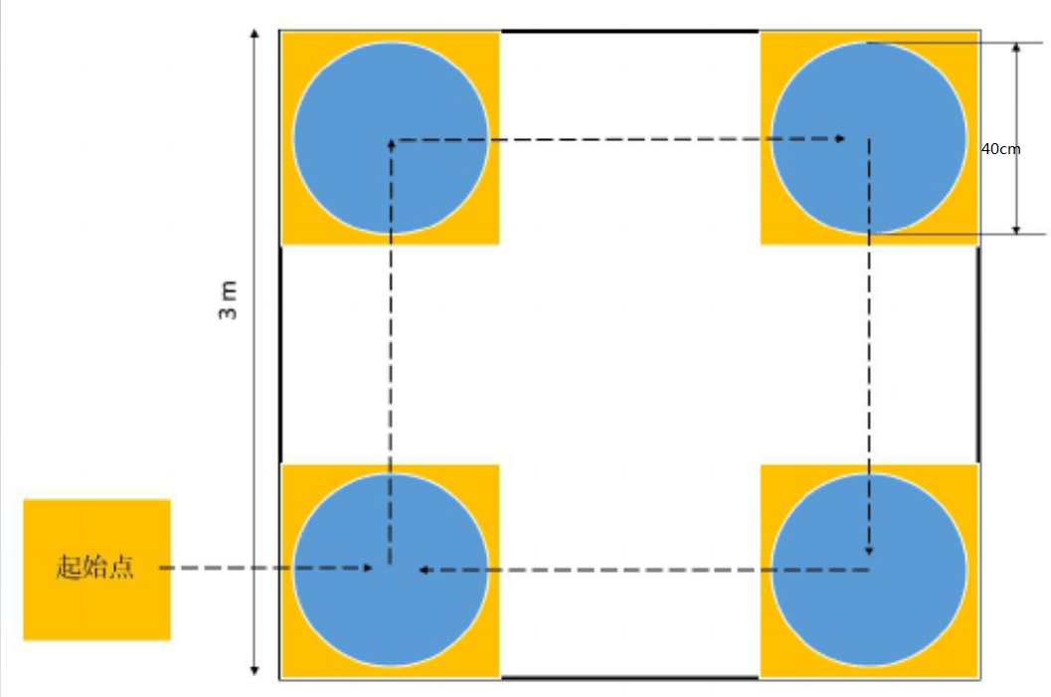

试题三：舰载机设计
- 任务描述
该机将作为当前第四代舰载战斗机（如 F/A18 系列，歼 15等）的后继机，可以是第五代或前瞻第六代，承担航母编队攻势防空、防御性防空、对海对陆打击等任务。参赛者应根据未来军事发展趋势，展望未来航母舰载战斗机可能的军事需求和使用环境，构想和展望未来航母舰载战斗机应具备的技术和性能要求，分析描述本设计方案的任务目标及其应用前景。

二、基本要求
1、外形设计
所设计的未来航母舰载战斗机外形方案应符合基本的空气动力学原理，满足在航母舰载起降、舰面有限空间停放、海上作战、高隐身/全向隐身、超机动、全域攻击等相关技术要求，并具有一定的视觉美感。
2、总体布局
完成未来航母舰载战斗机的总体布局设计，总体布局应满足“目标要求”中涉及的第五代或第六代战斗机的主要技术和性能要求，并对各主要功能部件（如起落装置、增升布局、折叠机构、动力装置、导航设备、机载武器等系统）做出文字描述，并对主要机载系统在机体内的布局做简要描述。
3、动力装置
描述未来航母舰载战斗机所采用的动力方案的先进性、可行性、可靠性等技术特点。
4、起降方式
给出未来航母舰载战斗机所采用的起飞和降落性能（分为航母起降性能和陆基机场起降性能）；分析其起降性能和技术特点，以及如何适应弹射起飞/阻拦着舰等。
5、座舱显控和操纵系统
根据未来航母舰载战斗机的战场环境和使命任务简要描述飞行员的任务特点，以及满足飞行员操控及作战的座舱显控系统特点，并设计座舱显控总体布局；描述未来航母舰载战斗机所采用的操纵系统特点，及其在工作时的基本原理和控制方式。
6、技术数据
给出所设计的未来航母舰载战斗机的主要技术数据，如几何尺寸（例如翼展/折叠翼展、机长、机高、机翼面积、前缘后掠角、主轮距、前主轮距、钩眼距等）；技术参数（发动机推力、空机重量、最大起飞重量、标准弹射起飞重量、最大阻拦着舰重量、标准着舰重量、最大载弹量、载油量等）。
7、性能数据
根据所提出的需求目标，分析和计算出本方案可达到的主要性能指标（如最大平飞速度、最小平飞速度、实用升限、几种典型构型和作战剖面的作战半径、陆基机场起降滑跑距离、弹射起飞出口速度、最大着舰啮合速度等）。
8、安全性、环保性、经济性分析
如何保证未来航母舰载战斗机在航母起降飞行的安全，适应海上作战环境；分析未来航母舰载战斗机的可靠性、维修性、经济性；分析未来航母舰载战斗机飞行员训练要求和维护人员要求。
三、作品完成情况要求
1、作品由设计图和文字报告两部分构成。设计图为彩色，包含飞行器的外型效果图、动态三视图、机内布局图等。应当经过充分的论证分析，对于采用的新技术，要有可行性分析，文字报告字数不低于 5000 字。
2、只需提供作品电子版。文字报告为 word 格式，设计图为jpg 格式，规格统一为A3或B3纸。

四、评分标准
项目 | 分值 | 得分 | 备注
创新性 | 30
科学性与可行性 | 50
表现形式 | 20
合计 | 100

试题四：固定翼攻击机设计
- 任务描述
面向2035年的军事应用场景，设计一款新一代的固定翼攻击机。

二、基本要求
1、创新性：
要求参赛作品设计理念大胆超前，设计思维突 破传统模式，设计方案新颖有创意；
2、科学性：
要求参赛作品符合原理、结构合理、布局协调；
3、工程性：
要求作者在对2035年科学技术和工程制造发展水平进行研判的基础上，保证参赛作品具备2035年的工程可实现性；
4、需求性：
要求作者对2035年的作战模式进行大胆构想，提出新一代攻击机的军事需求和功能定位，并以此作为参赛作品设计的前提。
5、构想未来攻击机的军事需求和使用环境，设定任务目标，展望应用前景，并阐述实现途径；
6、参赛作品应符合基本的空气动力学原理，满足飞行控制的相关技术要求，并具有一定的视觉美感；
7、给出未来攻击机主要技术参数，对飞行原理进行分析，对主要系统特别是有创新性设计的系统进行文字描述；
8、根据所提出的任务目标，设定方案的主要性能指标（如最大飞行速度、起飞重量、载弹量、最大航程、实用升限等）。

三、作品完成情况要求
1、作品由设计图和文字报告两部分构成。设计图为彩色，包含飞行器的外型效果图、简要三视图、机内布局图等。文字报告应针对通知中“参赛作品设计要求”有关事项进行文字阐述，对于采用的新技术要有可行性分析，文字要求准确、简练，总字数不低于5000 字；
2、鼓励参赛者提交其它形式作品，如：CAD、CATIA 数模、作战仿真、电子样机等。
3、参数作品只需提供电子版。文字报告为WORD格式，参赛表为EXCEL表格，设计图为 JPG 格式，版面统一为 A3或B3纸。

四、评分标准
项目 | 分值 | 得分 | 备注
创新性 | 40
科学性与可行性 | 30
需求性 | 20
工程性 | 10
合计 | 100

